Лабораторная работа № 11
Модель системы массового обслуживания M|M|1
Хамдамова Айжана
Содержание

1 Цель работы
Реализовать модель $M\left|M\right|1$ в CPN tools.

2 Задание
- Реализовать в CPN Tools модель системы массового обслуживания M|M|1.
- Настроить мониторинг параметров моделируемой системы и нарисовать графики очереди.

3 Постановка задачи
В систему поступает поток заявок двух типов, распределённый по пуассоновскому закону. Заявки поступают в очередь сервера на обработку. Дисциплина очереди - FIFO. Если сервер находится в режиме ожидания (нет заявок на сервере), то заявка поступает на обработку сервером
Будем использовать три отдельных листа: на первом листе опишем граф системы (рис. [??]), на втором — генератор заявок (рис. [??]), на третьем — сервер обработки заявок (рис. [??]).
Сеть имеет 2 позиции (очередь — Queue, обслуженные заявки — Complited) и два перехода (генерировать заявку — Arrivals, передать заявку на обработку сер- веру — Server). Переходы имеют сложную иерархическую структуру, задаваемую на отдельных листах модели (с помощью соответствующего инструмента меню — Hierarchy).
Между переходом Arrivals и позицией Queue, а также между позицией Queue и переходом Server установлена дуплексная связь. Между переходом Server и позицией Complited — односторонняя связь.
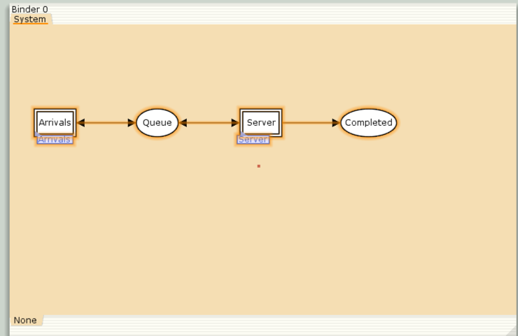
Граф сети системы обработки заявок в очереди
Граф генератора заявок имеет 3 позиции (текущая заявка — Init, следующая заявка — Next, очередь — Queue из листа System) и 2 перехода (Init — определяет распределение поступления заявок по экспоненциальному закону с интенсивностью 100 заявок в единицу времени, Arrive — определяет поступление заявок в очередь).
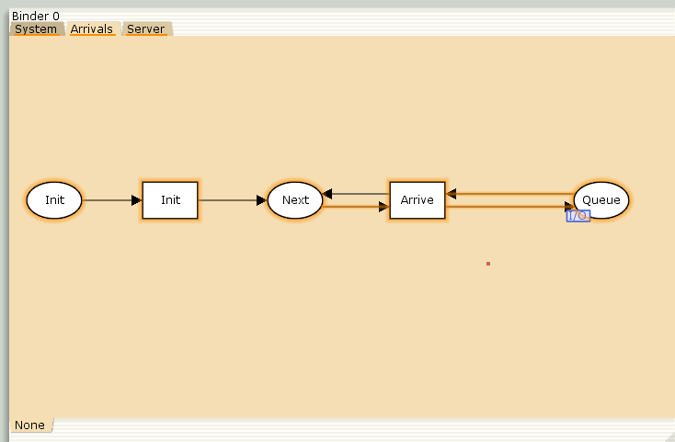
Граф генератора заявок системы
Граф процесса обработки заявок на сервере имеет 4 позиции (Busy — сервер занят, Idle — сервер в режиме ожидания, Queue и Complited из листа System) и 2 перехода (Start — начать обработку заявки, Stop — закончить обработку заявки).
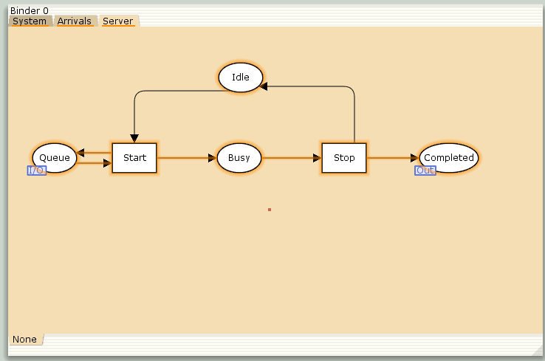
Граф процесса обработки заявок на сервере системы
Зададим декларации системы (рис. [??]).
Определим множества цветов системы (colorset):
- фишки типа UNIT определяют моменты времени;
- фишки типа INT определяют моменты поступления заявок в систему.
- фишки типа JobType определяют 2 типа заявок — A и B;
- кортеж Job имеет 2 поля: jobType определяет тип работы (соответственно имеет тип JobType, поле AT имеет тип INT и используется для хранения времени нахождения заявки в системе);
- фишки Jobs — список заявок;
- фишки типа ServerxJob — определяют состояние сервера, занятого обработкой заявок.
Переменные модели:
- proctime — определяет время обработки заявки;
- job — определяет тип заявки;
- jobs — определяет поступление заявок в очередь.
Определим функции системы:
- функция expTime описывает генерацию целочисленных значений через интервалы времени, распределённые по экспоненциальному закону;
- функция intTime преобразует текущее модельное время в целое число;
- функция newJob возвращает значение из набора Job — случайный выбор типа заявки (A или B).
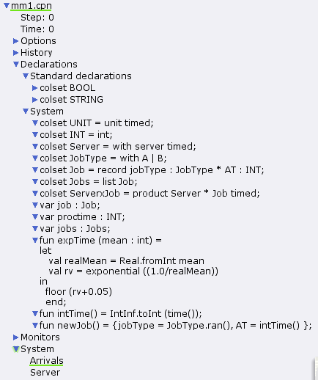
Задание деклараций системы
Зададим параметры модели на графах сети.
На листе System (рис. [??]):
- у позиции Queue множество цветов фишек — Jobs; начальная маркировка 1[] определяет, что изначально очередь пуста.
- у позиции Completed множество цветов фишек — Job.(рис. [??])
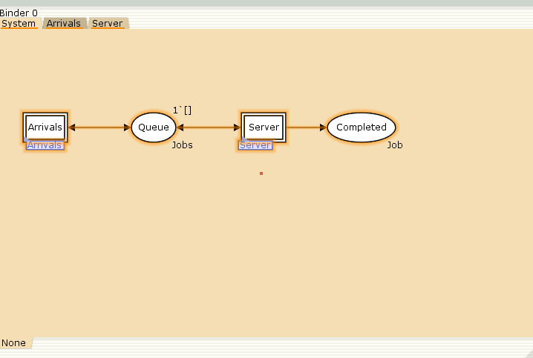
Параметры элементов основного графа системы обработки заявок в очереди
На листе Arrivals (рис. [??]):
- у позиции Init: множество цветов фишек — UNIT; начальная маркировка 1``()@0 определяет, что поступление заявок в систему начинается с нулевого момента времени;(рис. [??])
- у позиции Next: множество цветов фишек — UNIT;
- на дуге от позиции Init к переходу Init выражение () задаёт генерацию заявок;
- на дуге от переходов Init и Arrive к позиции Next выражение ()@+expTime(100) задаёт экспоненциальное распределение времени между поступлениями заявок;
- на дуге от позиции Next к переходу Arrive выражение () задаёт перемещение фишки;
- на дуге от перехода Arrive к позиции Queue выражение jobs^^[job] задает поступление заявки в очередь;
- на дуге от позиции Queue к переходу Arrive выражение jobs задаёт обратную связь.
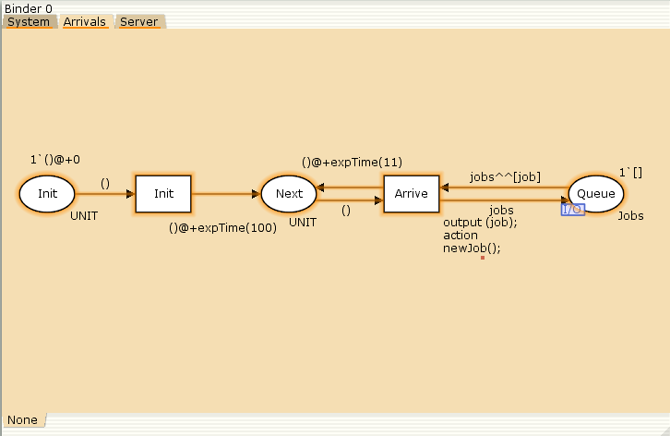
Параметры элементов генератора заявок системы
На листе Server (рис. [??]):
- у позиции Busy: множество цветов фишек — Server, начальное значение мар- кировки — 1``server@0 определяет, что изначально на сервере нет заявок на обслуживание;
- у позиции Idle: множество цветов фишек — ServerxJob;
- переход Start имеет сегмент кода output (proctime); action expTime(90); определяющий, что время обслуживания заявки распределено по экспоненциальному закону со средним временем обработки в 90 единиц времени;
- на дуге от позиции Queue к переходу Start выражение job::jobs определяет, что сервер может начать обработку заявки, если в очереди есть хотя бы одна заявка;
- на дуге от перехода Start к позиции Busy выражение (server,job)@+proctime запускает функцию расчёта времени обработки заявки на сервере;
- на дуге от позиции Busy к переходу Stop выражение (server,job) говорит о завершении обработки заявки на сервере;
- на дуге от перехода Stop к позиции Completed выражение job показывает, что заявка считается обслуженной;(рис. [??])
- выражение server на дугах от и к позиции Idle определяет изменение состояние сервера (обрабатывает заявки или ожидает);
- на дуге от перехода Start к позиции Queue выражение jobs задаёт обратную связь.
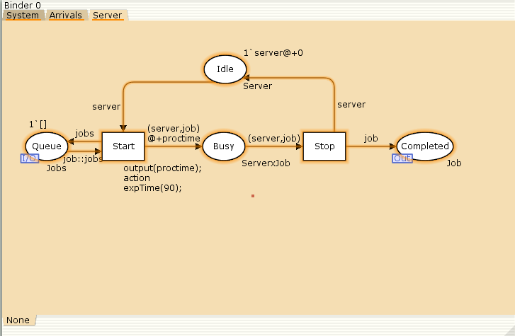
Параметры элементов обработчика заявок системы

3.1 Запуск моделируемой сети
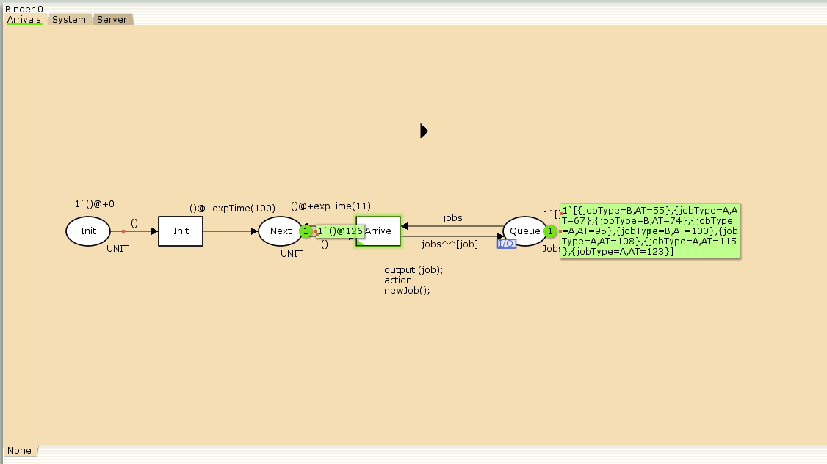
Arrivals
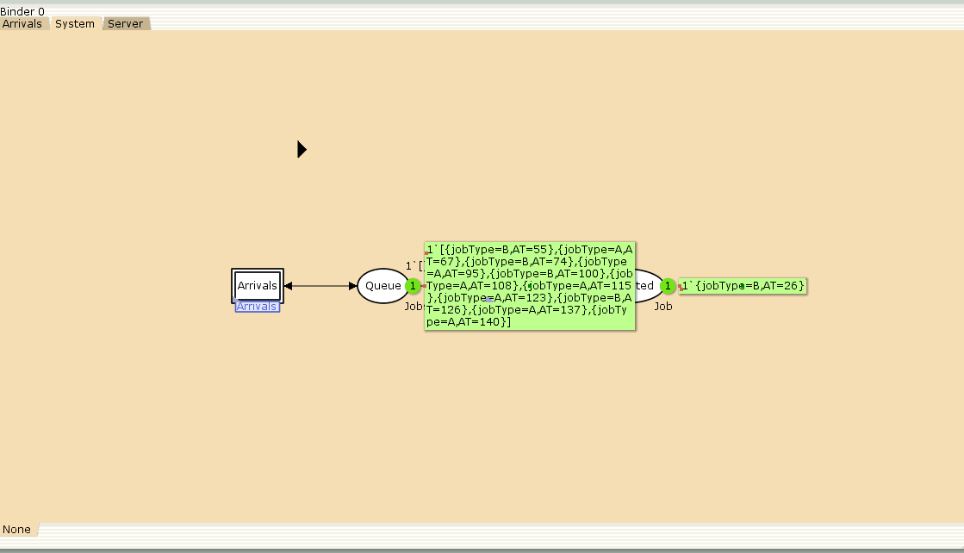
System
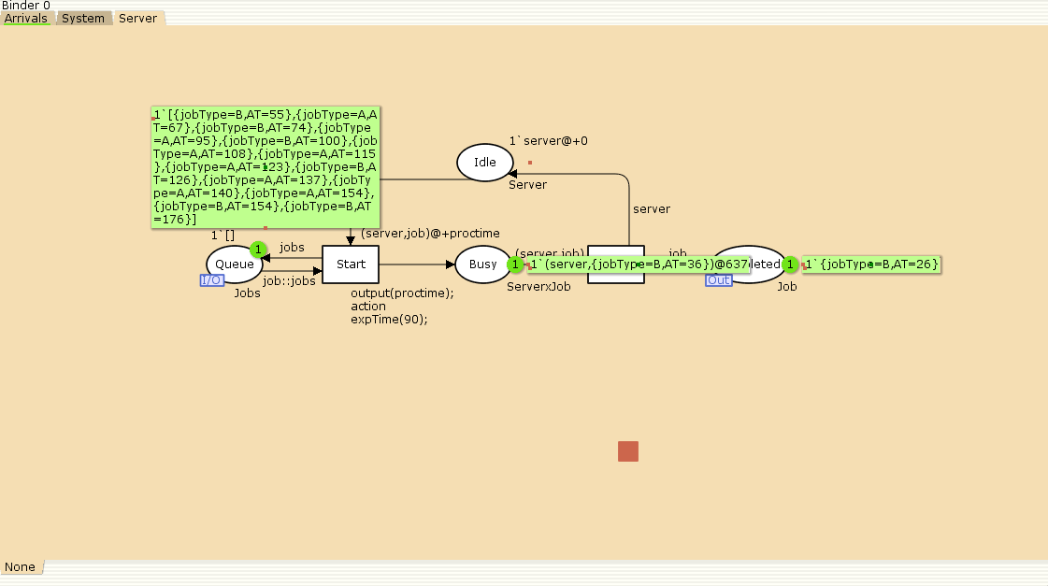
Server

3.2 Мониторинг параметров моделируемой системы
Потребуется палитра Monitoring. Выбираем Break Point (точка останова) и устанавливаем её на переход Start. После этого в разделе меню Monitor появится новый подраздел, который назовём Ostanovka. В этом подразделе необходимо внести изменения в функцию Predicate, которая будет выполняться при запуске монитора. Зададим число шагов, через которое будем останавливать мониторинг. Для этого true заменим на Queue_Delay.count()=200.
В результате функция примет вид (рис. [??]):
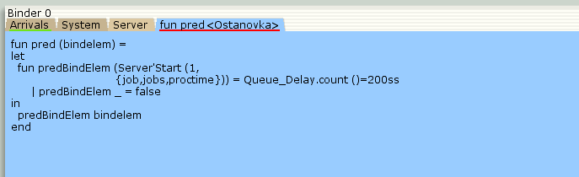
Функция Predicate монитора Ostanovka
Необходимо определить конструкцию Queue_Delay.count(). С помощью палитры Monitoring выбираем Data Call и устанавливаем на переходе Start. Появившийся в меню монитор называем Queue Delay (без подчеркивания). Функция Observer выполняется тогда, когда функция предикатора выдаёт значение true. По умолчанию функция выдаёт 0 или унарный минус (~1), подчёркивание обозначает произвольный аргумент. Изменим её так, чтобы получить значение задержки в очереди. Для этого необходимо из текущего времени intTime() вычесть временную метку AT , означающую приход заявки в очередь.
В результате функция примет вид (рис. [??]):
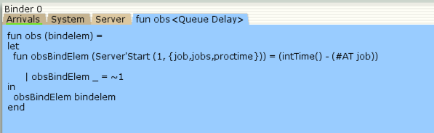
Функция Observer монитора Queue Delay
После запуска программы на выполнение в каталоге с кодом программы появится файл Queue_Delay.log (рис. [??]), содержащий в первой колонке — значение задержки очереди, во второй — счётчик, в третьей — шаг, в четвёртой — время. (рис. [??])
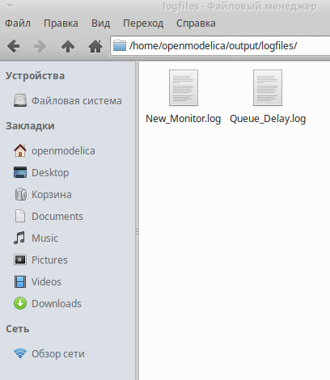
Файл Queue_Delay.log
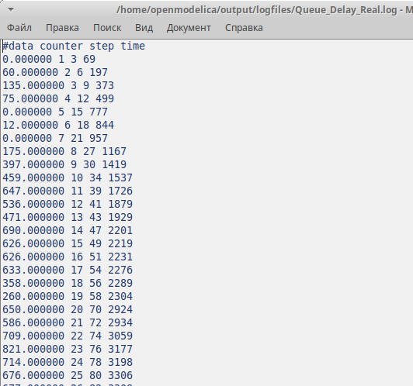
Файл Queue_Delay.log
С помощью gnuplot можно построить график значений задержки в очереди (рис. [??]), выбрав по оси x время, а по оси y — значения задержки:
#!/usr/bin/gnuplot -persist
# задаём текстовую кодировку,
# тип терминала, тип и размер шрифта
set encoding utf8
set term pngcairo font "Helvetica,9"
# задаём выходной файл графика
set out 'window_1.png'
plot "Queue_Delay.log" using ($4):($1) with lines
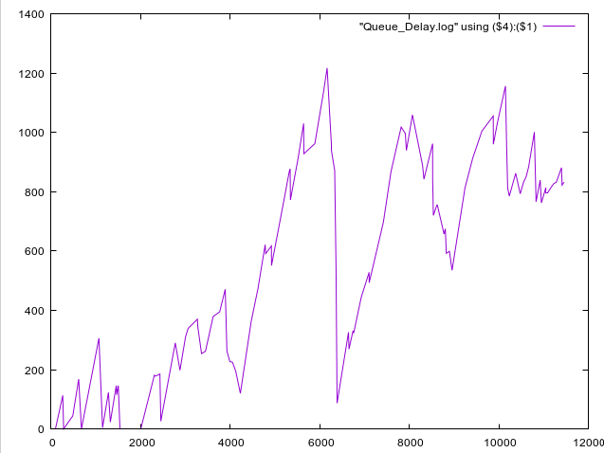
График изменения задержки в очереди
По сравнению с предыдущим описанием функции добавлено преобразование значения функции из целого в действительное, при этом obsBindElem _ принимает значение ~1.0. После запуска программы на выполнение в каталоге с кодом программы появится файл Queue_Delay_Real.log с содержимым, аналогичным содержимому файла Queue_Delay.log, но значения задержки имеют действительный тип (рис. [??]):

Содержимое Queue_Delay_Real.log
Посчитаем, сколько раз задержка превысила заданное значение. С помощью палитры Monitoring выбираем Data Call и устанавливаем на переходе Start. Монитор называем Long Delay Time.
После запуска программы на выполнение в каталоге с кодом программы появится файл Long_Delay_Time.log (рис. [??])
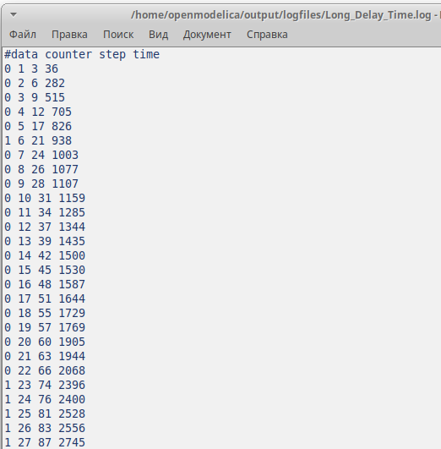
Содержимое Long_Delay_Time.log
С помощью gnuplot можно построить график (рис. [??]), демонстрирующий, в какие периоды времени значения задержки в очереди превышали заданное значение 200.
#!/usr/bin/gnuplot -persist
# задаём текстовую кодировку,
# тип терминала, тип и размер шрифта
set encoding utf8
set term pngcairo font "Helvetica,9"
# задаём выходной файл графика
set out 'window_1.png'
set style line 2
plot [0:] [0:1.2] "Long_Delay_Time.log" using ($4):($1) with lines
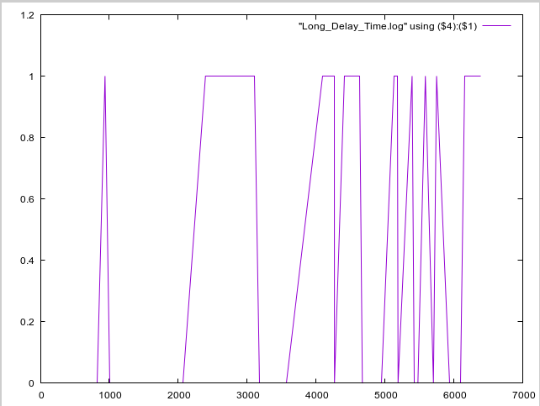
Периоды времени, когда значения задержки в очереди превышали заданное значение

4 Выводы
В процессе выполнения данной лабораторной работы я реализовала модель системы массового обслуживания $M\left|M\right|1$ в CPN Tools.

Список литературы
- Зайцев Д. А., Шмелева Т. Р. Моделирование телекоммуникационных систем в CPN Tools. — Одесса : Одесская национальная академия связи им. А.С. Попова,
- CPN Tool. — 2014. — URL: http://cpntools.org.

